

UNIVERSITAS INDONESIA

SISTEM BERBASIS PENGETAHUAN
LAPORAN PROYEK JARINGAN SYARAF TIRUAN UNTUK DIRECT INVERSE CONTROL

Hansel Matthew (1806194914)

FAKULTAS TEKNIK
PROGRAM STUDI TEKNIK ELEKTRO

DEPOK
MEI 2021

DAFTAR ISI

DAFTAR ISI 2
BAB I PENDAHULUAN 3
2.1 Latar Belakang 3
2.2 Rumusan Masalah 3
2.3 Tujuan Penelitian 4
BAB II DASAR TEORI 5
2.1 Artificial Neural Network 5
2.2 Backpropagation 6
A. Inisialisasi bobot 8
B. Data Preprocessing 9
C. Algoritma Pembelajaran 9
2.3 Sistem Kendali Berbasis Aritificial Neural Networks 11
2.4 Direct Inverse Control 12
BAB III IDENTIKASI SISTEM DAN PENGENDALI MENGGUNAKAN ARTIFICIAL NEURAL NETWORK 14
3.1 Pembuatan Database 14
3.2 Proses Pelatihan 14
3.3 Proses Pengujian 19
BAB IV DESAIN PENGENDALI INVERS MENGGUNAKAN ARTIFICIAL NEURAL NETWORK 22
5.1 Pembuatan Database 22
5.2 Proses Pelatihan 22
5.3 Proses Pengujian 26
BAB V PENERAPAN DIRECT INVERSE CONTROL MENGGUNAKAN ARTIFICIAL NEURAL NETWORK 29
5.1 Kendali Metode Direct Inverse Control 29
BAB VI KESIMPULAN 33

BAB I
PENDAHULUAN

- Latar Belakang
Sistem kendali adalah cabang ilmu yang fokus mempelajari pengendalian respon dari sebuah sistem. Sistem tersebut dapat datang dari banyak ruang lingkup seperti pada sistem proses kimia, produksi tenaga listrik, bidang manufaktur, produksi minyak dan gas, dan masih banyak lagi. Sistem kendali pertama yaitu sistem kendali klasik PID dikembangkan pada tahun 1940 untuk pengendali dalam proses industri. 90% dari lup pengendalian menggunakan pengendali PID (Proporsional – Integral – Diferensial). Sistem kendali klasik ini Sebagian besar masih bekerja secara manual dengan parameter ditentukan secara trial and error. Penalaan ulang dari parameter ini menghabiskan waktu yang lama serta memakan biaya yang tinggi. Sering sekali industri menggunakan pengendali dengan nilai parameter default sehingga memberikan kinejar yang tidak sama untuk perubahan dari titik operasi.
Seiring berkembangnya zaman, sistem kendali menjadi semakin dibutuhkan, hal itu dikarenakan kemampuan manusia tidak dapat lagi mengalahkan kemampuan mesin dalam hal mengendalikan dengan akurat dan presisi. Sistem kendali pun mengalamni beberapa perkembangan menjadi berbagai jenis seperti optimal control, robust control, non linear control, dan lain lain. Salah satu perkembangannya adalah intelligent control, yaitu suatu pengendali adaptif yang berbasis pengetahuan. Terciptalah suatu sistem yang memiliki cara kerja mirip dengan sistem kerja jaringan saraf manusia yang dinamakan Artificial Neural Network. Artificial Neural Network. Artificial Neural Network (ANN) atau Jaringan Saraf Tiruan adalah suatu sistem adaptif yang dapat mengubah strukturnya untuk memecahkan masalah berdasarkan informasi eksternal maupun internal yang mengalir melalui jaringan tersebut. Sistem ini tidak menggunakan sebuah pemodelan matematis karena menggunakan pemodelan blackbox. Pemodelan ini dilakukan dengan cara menganalisa perilaku sistem jika diberikan variasi pasangan input dan output. Dari perilaku inilah maka jaringan saraf tiruan akan berusaha untuk menghasilkan output yang diinginkan.

- Rumusan Masalah
- Bagaimana konsep dasar jaringan saraf tiruan?
- Bagaimana cara kerja metode pembelajaran jaringan saraf tiruan dengan menggunakan algoritma backpropagation?
- Bagaimana suatu jaringan saraf tiruan dapat mengklasifikasikan suatu dataset?

- Tujuan Penelitian
Berdasarkan permasalahan yang telah dipaparkan, maka tujuan dari laporan ini adalah untuk menganalisis dan mempelajari cara kerja dari jaringan saraf tiruan pada dataset yang diberikan.

BAB II
DASAR TEORI

- Artificial Neural Network
Artificial Neural Network (ANN) atau Jaringan Saraf Tiruan lahir dari usaha manusia yang ingin memodelkan otak manusia untuk membuat suatu sistem yang paling sempurna. Model ANN pertama kali dikenalkan oleh Mc. Culloh dan Pitts sebagai komputasi dari aktivitas syarat. Hasil penelitian mereka menjadi dasar bagi penelitian di bidang ANN pada masa berikutnya.
Pada tahun 1958, Rosenblat, Widrow dan Hoff pertama kali menemukan aturan pembelajaran pada perceptrons. Minski dan Papert (1969) meyakini bahwa penggunaan perceptrons sangat terbatas yaitu hanya sebagai metode perhitungan dalam kehidupan nyata. Bernard Widrow menemukan neuron sederhana yang mirip dengan perceptron yang disebut ADALINE (neuron linier adaptif), dan jaringan multilayernya yang disebut MADALINE (multiple adaline). Selanjutnya, Widrow juga mengembangkan program pembelajaran terbimbing yang disebut dengan metode pembelajaran Least Mean Square (LMS) atau Widrow Hoff. Di era berikutnya, jaringan syaraf tiruan berkembang sedemikian rupa sehingga menemukan berbagai metode pembelajaran dan aturan pembelajaran.
ANN merupakan jaringan yang dibuat dengan meniru jaringan syaraf manusia dengan diilhami oleh struktur dan cara kerja otak dan sel syaraf manusia. Sebuah neuron memiliki sebuah badan sel, pengirim sinyal dan penerima sinyal. Neuron biologis pada manusia dapat dilihat pada gambar 2.1
Gambar 2.1. Ilustrasi Neuron Biologis Manusia
Cara kerja dari sebuah neuron adalah akan bereaksi apabila potensial listrik mencapai suatu batasan tertentu. Neuron akan menjumlahkan sinyal yang masuk melalui dendrite yang dikalikan dengan pembobot sinapsis[1]. Proses pembelajaran terjadi dengan perubahann yang terjadi pada sinasis. Sinyal yang masuk akan dijumlahkan dan dikonversi dengan suatu fungsi aktivitas yang kemudian akan mengeluarkan suatu sinyal pemicu yang dialirkan ke neuron lain.
Prinsip kerja dari neuron ini kemudian dimodelkan secara matematis. Model matematik orde pertama dari neuron dapat dilihat pada Gambar 2.2
Gambar 2.2. Model Matematik dari Neuron
Pemodelan matematika inilah yang menjadi dasar dari ANN. Elemen dasar dari sebuah ANN adalah sebuah neuron. Neuron ini akan mengubah sinyal msukan menjadi sebuah keluaran. Setiap neuron mempunyai suatu inputan yang memiliki bobotnya masing – masing. Sinyal kemudian akan dikonversi menggunakan sebuah fungsi aktivasi. Fungsi aktivasi yang digunakan dapat beragam seperti Relu, sigmoid, tanh dan lain lain

- Backpropagation
Backpropagation adalah suatu algoritma ANN yang memiliki kekuatan utama pada klasifikasi suatu pola atau disebut sebagai pattern recognition. Jaringan syaraf backpropagation dapat digunakan untuk memprediksi luaran dari sebuah sistem. Pada mulanya data akan diberikan pada sistem. Jika sistem menghasilkan luaran yang tidak sesuai dengan yang diharapkan, maka backpropagation akan memodifikasi bobot pada hubungan neuron.[2]
Backpropagation menggunakan gradient descent untuk mengoptimasi nilai dari bobot tersebut. Gradient descent bertujuan adalah untuk terus mengambil sampel gradien parameter model ke arah yang berlawanan berdasarkan bobot w serta memperbarui secara konsisten hingga ANN dapat mencapai fungsi minimum global J (w). Gradient descent memiliki suatu parameter yaitu Learning Rate (α) yang mengatur seberapa besar perubahan bobot pada setiap epoch.
Pada gradient descent dikenal juga istilah momentum. Momentum adalah suatu metode agar mempertahankan arah dari gradient descent. Hal ini diperoleh dengan mengkombinasikan arah yang dikomputasi pada iterasi sekarang dengan iterasi sebelumnya. Besar pengaruh arah iterasi sebelumnya dapat diatur dengan mengatur koefisien momentum (μ).
ANN terdiri dari 3 layer, yaitu input layer yang memiliki neuron sebanyak I buah, hidden layer yang memiliki neuron sebanyak J buah, dan output layer yang memiliki neuron sebanyak K buah. Antara layer dihubungkan dengan bobot. Antara input layer dengan hidden layer dihubungkan dengan bobot w. Antara layer hidden layer dengan output layer dihubungkan dengan bobot v. Pada layer input dan hidden ditambah sebuah neuron bobot bias, yang berguna sebagai konstanta.[3]
Algoritma backpropagation dapat dibagi menjadi dua buat proses yaitu training dan testing. Dimana kedua proses tersebut dapat dibagi lagi menjadi:
- Training
  - Proses pengolahan data input (feedforward).
  - Perhitungan error (backpropagation).
  - Pembaruan bobot.
- Testing
  - Pengelompokkan nilai output (Quantizing).
  - Perhitungan Recognition Rate.
Diagram sederhana pemodelan jaringan saraf tiruan yang digunakan dapat dilihat pada Gambar 2.3.
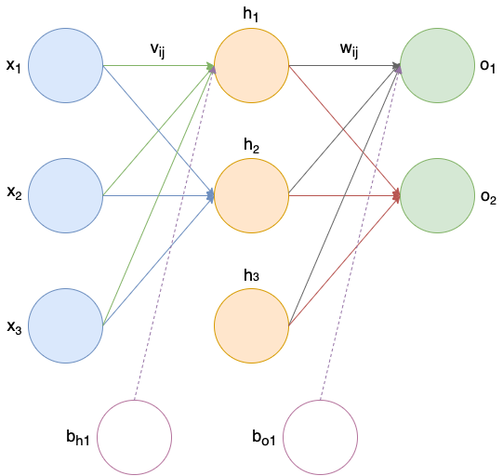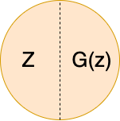
Fungsi aktivasi sigmoid
Summation
Gambar 2.3. Struktur Neural Networks Sederhana
Keterangan:

- x Input layer
- h Hidden layer
- o Output layer
- i Ukuran input layer
- j Ukuran hidden layer
- v Bobot hidden layer
- w Bobot output layer

Berikut merupakan algoritma pemrograman backpropagation:
- Inisialisasi bobot
Inisialisasi awal dari tiap bobot hubungan antar neuron dapat dilakukan menggunakan dua buah metode yaitu random dan nguyen widrow.
- Random
Metode inisialisasi random adalah metode dimana bobot awal ditentukan secara acak. Hal ini dapat kita lakukan menggunakan fungsi random pada MATLAB. Inisialisasi awal yang acak dibutuhkan untuk menghasilkan symmetry breaking. Suatu strategi yang efektif untuk diterapkan pada inisialisasi random adalah menentukan batas atas dan batas bawah dari nilai acak tersebut. Hal ini dilakukan untuk memastikan bahwa bobot neuron tidak terlalu besar sehingga proses pembelajaran lebih efisien.

- Nguyen Widrow
Metode nguyen widrow adalah sebuah algoritma modifikasi sederhana dari bobot yang mampu meningkatkan kecepatan proses pembelajaran. Algoritma nguyen-widrow adalah sebagai berikut:
- Menentukan besar faktor skala (β)
$$β=0,7* J^{\frac{1}{I}}$$
Dengan: J = Ukuran hidden layer; I = Ukuran input layer.
- Inisialisasi bobot secara random pada rentang -0.5 sampai 0.5
- Menghitung norm dari vektor bobot
$\left\|v_{j}\right\|=\sqrt{\sum_{i=1}^{I}{v_{ij}^{2}}}$ dan $\left\|w_{k}\right\|=\sqrt{\sum_{j=1}^{J}{w_{jk}^{2}}}$

- Memperbaharui bobot
$v_{ij}=\frac{βv_{ij}}{\left\|v_{j}\right\|}$ $w_{jk}=\frac{βw_{jk}}{\left\|w_{k}\right\|}$
- Mengatur bias sebagai bilangan acak antara β sampai - β

- Data Preprocessing
Preprocessing pertama adalah normalisasi data yaitu proses mengubah data pada suatu feature agar mempunyai rentang yang sama yaitu diantara 0-1. Hal ini dilakukan agar seluruh feature mempunyai rentang yang sama sehingga tidak ada feature yang mendominasi satu dengan yang lainnya
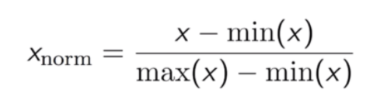
- Algoritma Pembelajaran
Algoritma untuk proses pembelajaran adalah sebagai berikut:
Selama kondisi stopping FALSE, maka untuk setiap pasangan pelatihan:
Proses forward pass
- Komputasi Input Layer. Setiap x_{i}, i = 1,2,...,I
- Menerima input x_{i}
- Mengirimkannya ke semua Hidden Layer diatasnya.
- Komputasi Hidden Layer. Setiap h_{j}, j = 1,2,...,J
- ${z_in}_{j}=v_{0j}+Σx_{pi}v_{ij}$
- $z_{j}=\frac{1}{1+e^{-z_in_{j}}}$
- Komputasi Output Layer. Setiap o_{k}, k = 1,2,...,K
- ${o_in}_{k}=w_{0k}+Σz_{j}w_{jk}$
- $o=\frac{1}{1+e^{-y_in_{k}}}$
- Kuantisasi output
  - 0 <= O_{k} < 0.3 O_{k} = 0
  - 0.7 < O_{k} <= 1 O_{k} = 1
  - Else O_{k} = O_{k.}
Pada layer output diterapkan suatu threshold untuk membantu proses pembelajaran. Hal ini dilakukan karena sebuah output yang bernilai 1 atau 0 pada neuron output nyaris mustahil untuk tercapai tanpa adanya fungsi matematika tambahan. Threshold yang dipilih adalah 0.7 untuk batas atas dan 0.3 untuk batas bawah. Sehingga output yang bernilai lebih besar dari 0.7 akan dikonversi menjadi nilai biner 1 dan output yang bernilai lebih kecil dari 0.3 akan dikonversi menjadi nilai biner 0
Proses backward pass
- Komputasi di Output Layer. Setiap o_{k}, k = 1,2,...,K
- Menghitung informasi error:
$$δ_{k}=\left(t_{pk}-y_{pk}\right).f'(y_in_{k})$$
- Menghitung besarnya koreksi bobot output layer:
$$Δw_{jk}=αδ_{k}z_{j}$$
- Menghitung besarnya koreksi bias output:
$$Δw_{0k}=αδ_{k}$$
- Komputasi di Hidden Layer. Setiap h_{j}, j = 1,2,...,J
- Menghitung semua koreksi error:
$${δ_in}_{j}=Σδ_{k}w_{jk}$$
- Menghitung nilai aktivasi koreksi error :
$δ_{j}=δ_{in_{j}}f^{'}(z_in_{j})$
- Menghitung koreksi bobot unit hidden :
$$Δv_{ij}=αδ_{j}x_{i}$$
- Menghitung koreksi error bias unit hidden :
$$Δv_{0j}=αδ_{j}$$
Proses memperbaharui bobot
- Bobot ke hidden layer:
$$v_{ij}\left(baru\right)=v_{ij}\left(lama\right)+Δv_{ij}$$
$$v_{0j}\left(baru\right)=v_{0j}\left(lama\right)+Δv_{0j}$$
- Bobot ke output layer:
$$w_{jk}\left(baru\right)=w_{jk}\left(lama\right)+Δw_{jk}$$
$$w_{0k}\left(baru\right)=w_{0k}\left(lama\right)+Δw_{0k}$$
Proses perhitungan error
Error dihitung dengan menggunakan fungsi kesalahan fungsi error kuadratis:
$$E=\frac{1}{2}Σ{\left(t_{pk}-y_{pk}\right)}^{2}$$
- Algoritma Pengujian
Setiap p = 1 sampai p = Pu :
Proses feedforward
- Komputasi Input Layer. Setiap x_uji_{pi}, i = 1,2,...,I
- Menerima input x_uji_{pi}
- Mengirimkannya ke semua Hidden Layer.
- Komputasi Hidden Layer. Setiap Z_{j}, j = 1,2,...,J
- ${z_in_uji}_{j}=v_{0j}+Σ{x_uji}_{pi}v_{ij}$
- ${z_uji}_{j}=\frac{1}{1+e^{-z_i{n_uji}_{j}}}$
- Komputasi Output Layer. Setiap y_{k}, k = 1,2,...,K
- ${y_in_uji}_{k}=w_{0k}+Σ{z_uji}_{j}w_{jk}$
- ${y_uji}_{pk}=\frac{1}{1+e^{-y_i{n_uji}_{k}}}$
- Kuantisasi output
  - 0 <= y_uji_{pk} < 0.3 y_rec_{pk} = 0
  - 0.7 < y_uji_{pk} <= 1 y_rec_{pk} = 1
  - Else y_rec_{pk} = y_uji_{pk}.
- Menghitung recognition rate:
$$RR=\frac{banyaknya data output yang benar}{banyaknya data pengujian}×100\%$$
Output dikatakan benar jika nilai biner nya sama dengan binernya target.
- Sistem Kendali Berbasis Aritificial Neural Networks
ANN dapat digunakan pada sistem kendali. Pengendali ini akan tidak berbasis pada sebuah model matematis[4]. Hal ini dilakukan karena terdapat beberapa plant yang sulit untuk dimodelkan secara matematis. Fungsi dari sebuah plant biasanya memiliki beberapa sifat yaitu:
- Non Linear
- Cross coupling
- Underactuated
- Tidak mampu ditulis model matematikanya
ANN akan digunakan untuk membuat sebuah fungsi transfer sebuah sistem rumit dimana sistem rumit adalah sistem yang belum tentu mempunyai fungsi transfer yang jelas. Fungsi transfer dapat berupa fungsi spatial dan fungsi waktu. Fungsi transfer ini disimpan dalam bentuk bobot dalam struktur arsitektur ANN tersebut.
Terdapat beberapa perbedaan yang harus kita buat ketika menggunakan ANN untuk sistem kendali. Komponen perubahan tersebut dapat dilihat pada tabel dibawah ini

 | Pattern Recognition | Sistem Kendali
Ukuran Sukses | Recognition Rate | MSE/MSSE
Dimensi Input | Relatif Besar | Relatif Kecil
Normalisasi | Value berkisar 0 ~ 1 | Value Berkisar -1 ~ 1
Input Range | Memiliki range yang sama | Memiliki range yang berbeda

Sistem kendali menggunakan MSE/MSSE untuk memberikan gambaran antara hasil luaran dari sistem dengan data seharusnya. Dimensi input biasanya tidak banyak karena hanya bergantung pada jumlah input dan output dari plant yang digunakan. Normalisasi pada sistem kendali ANN juga dapat mempunyai nilai -1 karena daerah kerja sistem kendali dapat bernilai negative. Setiap dimensi input juga dapat memiliki range yang berbeda, untuk mengatasi hal ini kita menggunakan proses penyamaan range tersebut yaitu metode Z-Score
Pada penggunaan sistem kendali berbasis ANN, input input akan mendeskripsikan sistem yang akan masuk ke dalam proses identifikasi. Ketidaksesuaian antara output dengan nilai sessunguhhnya akan dikirim balik untuk menghasilkan nilai error yang akan mengubah nilai bobot pada parameter neural network sehingga jaringan dapat merepresentasikan sistem dengan baik

- Direct Inverse Control
Direct Inverse Control (DIC) adalah teknik sederhana untuk menerapkan dan mengendalikan dinamika nonlinier seperti dinamika penerbangan helikopter yang sifatnya sangat nonlinier dan sensitif terhadap input dan gangguan. DIC digabungkan dengan Jaringan Syaraf Tiruan (JST) untuk merancang sistem kontrol yang dapat menyesuaikan dan beradaptasi dengan perubahan dalam dinamika sistem dan tahan terhadap ketidakpastian di lingkungannya. Teknik DIC yang digabungkan dengan jaringan syaraf tiruan dipilih sebagai pengontrol karena mudah diimplementasikan dalam batasan perangkat lunak komputer kontrol penerbangan dan pengontrol dapat disetel untuk mengubah parameter status menggunakan ANN. Berikut merupakan skema dari direct inverse control
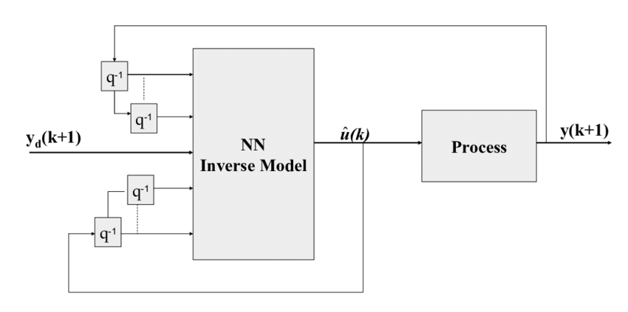

BAB III
IDENTIKASI SISTEM DAN PENGENDALI MENGGUNAKAN ARTIFICIAL NEURAL NETWORK

- Pembuatan Database
Data dari plant akan di generate dengan menghasilkan sebanyak 3010 angka random. 3010 angka tersebut kemudian kita masukkan kedalam persamaan plant sehingga menghasilkan sebanyak 3010 data output. Pasangan input dan output ini akan menjadi database untuk proses identifikasi sistem.
𝑦(𝑘) = 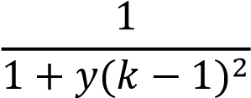 + 0.25 𝑥(𝑘) − 0.3 𝑥(𝑘 − 1)

Berikut merupakan program MATLAB untuk pembuatan database:
%% Generate Data
rng(42,'twister');

% Input random
u = 2*rand(3010,1) - 1;

for k = 2:length(u)
y(k,1) = (1/(1+y(k-1,1)^2)) + 0.25*u(k) - 0.3*u(k-1);
end

Program akan menghasilkan 3010 buah data untuk acak biasa pada variable y dan 3010 buah data acak sinusoid pada variable y_sinusoid. uk merupakan data input u(k) yang didapat melalui proses randomisasi yang telah di normalisasi. Sedangkan yk merupakan target y(k) yang didapat melalui fungsi
Data kemudian dinormalisasi menggunakan metode max-min agar mendapatkan nilai random pada range -1 dan +1.
%% Data Input
in = [y(2:2101) y(1:2100) u(3:2102) u(2:2101) u(1:2100)];
target = [y(3:2102)];
[in_row,in_col] = size(in);
[target_row,target_col] = size(target);
n_data = in_row;

%% Normalisasi
in = normalize(in);

target = normalize(target);

- Proses Pelatihan
Pada proses learning identifikasi plant, data yang digunakan adalah data yang berasal dari generate data sebelumnya. Masukan dari sistem akan berjumlah 5 yaitu 𝑦(𝑘 − 1),𝑦(𝑘 − 2) 𝑥(𝑘), 𝑥(𝑘 − 2),𝑥(𝑘 − 1). Data dibagi menjadi 50:50 menjadi 2 bagian yaitu training dan testing.

Inisialisasi bobot menggunakan metode nguyen-widrow dengan program MATLAB sebagai berikut:
%% Inisialisasi

% Input layer ke hidden layer
beta = 0.7*n_hidden^(1/n_in);
v_ij = rand(n_in,n_hidden) - 0.5;
for i = 1:n_hidden
norma(i) = sqrt(sum(v_ij(:,i).^2));
v_ij(:,i) = (beta*v_ij(:,i))/norma(i);
end
v_0j = (rand(1,n_hidden) - 0.5)*beta*2;

% Hidden layer ke output layer
w_jk = rand(n_hidden,n_out) - 0.5;
w_0k = rand(1,n_out) - 0.5;

Kemudian program akan melakukan proses feedforward dan backpropagation yang akan mengupdate bobot sehingga sistem dapat menghasilkan luaran yang sama dengan persamaan plant yang menghasilkan data pada database.
Program MATLAB untuk feedforward dan backpropagation adalah sebagai berikut:
%% Hyperparameter & Variabel
n_in = in_col; %jumlah unit input layer
n_hidden = 30; %jumlah unit hidden layer
n_out = target_col; %jumlah unit output layer

alpha = 0.001;
miu = 0.9;

rng(25,'twister')

%% Inisialisasi

% Input layer ke hidden layer
beta = 0.7*n_hidden^(1/n_in);
v_ij = rand(n_in,n_hidden) - 0.5;
for i = 1:n_hidden
norma(i) = sqrt(sum(v_ij(:,i).^2));
v_ij(:,i) = (beta*v_ij(:,i))/norma(i);
end
v_0j = (rand(1,n_hidden) - 0.5)*beta*2;

% Hidden layer ke output layer
w_jk = rand(n_hidden,n_out) - 0.5;
w_0k = rand(1,n_out) - 0.5;

%% TRAINING

maxepoch = 20000;
targeterror = 0.00001;

stop = 0;
epoch = 1;
delta_wjk_old = 0;
delta_w0k_old = 0;
delta_vij_old = 0;
delta_v0j_old = 0;

%% NN

while stop == 0 && epoch <= maxepoch
for n=1:n_data
% Feedforward
xi = in(n,:);
ti = target(n,:);

% Komputasi input layer ke hidden layer
z_inj = xi*v_ij + v_0j;
for j=1:n_hidden
zj(1,j) = (1-exp(-z_inj(1,j))) / (1+exp(-z_inj(1,j)));
end

% Komputasi hidden layer ke output layer
y_ink = zj*w_jk + w_0k;
for k=1:n_out
yk(n,k) = y_ink(k);
end

% Store error
error(n,1) = 0.5*sum((yk(n,1) - ti).^2);

% Backpropagation of error %

% Komputasi dari output layer ke hidden layer
d_ok = (yk(n,1) - ti);
delta_wjk = alpha*zj'*d_ok + miu*delta_wjk_old;
delta_w0k = alpha*d_ok + miu*delta_w0k_old;
delta_wjk_old = delta_wjk;
delta_w0k_old = delta_w0k;

% Komputasi dari hidden layer ke input layer
doinj = d_ok*w_jk';
d_oj = doinj.*(1-zj.^2)/0.5;
delta_vij = alpha*xi'*d_oj + miu*delta_vij_old;
delta_v0j = alpha*d_oj + miu*delta_v0j_old;
delta_vij_old = delta_vij;
delta_v0j_old = delta_v0j;

% Memperbarui bobot dan bias
w_jk = w_jk - delta_wjk;
w_0k = w_0k - delta_w0k;
v_ij = v_ij - delta_vij;
v_0j = v_0j - delta_v0j;
end
errorperepoch(1,epoch) = sum(error)/n_data;

if errorperepoch(1,epoch) < targeterror
stop = 1;
end

epoch = epoch+1;
end

%% Plot

epoch = epoch - 1;
figure;
plot(errorperepoch);
ylabel('Error per epoch'); xlabel('Epoch')
disp("Error per epoch minimum = "+ min(errorperepoch) *100 +" %"); disp("Error akhir = "+ errorperepoch(1,epoch)*100+" %");

%% Plot MSE & RMSE
MSE_train = (sum((target-yk).^2))/n_data;
RMSE_train = sqrt(MSE_train);
disp("MSE training = "+ MSE_train); disp("RMSE training = "+ RMSE_train);

figure;
plot(yk,'o');
hold on
plot(target,'x');
xlim([0 n_data]); xlabel('k'); ylabel('y(k)'); legend('Output ANN','Output Plant');
hold off

Didapatkan hasil dari proses pelatihan sebagai berikut:
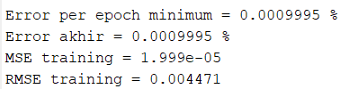

Pada setiap epoch, bobot pada jaringan akan diupdate. Semakin banyak neuron hidden layer yang digunakan, semakin kecil besar epoch yang dibutuhkan untuk mendapatkan nilai output yang sesuai dengan target. Hubungan antara error dan epoch kemudian di plot untuk dilihat penurunan nilai error pada jaringan. Berikut merupakan plot hubungan antara epoch dan error pada input acak.
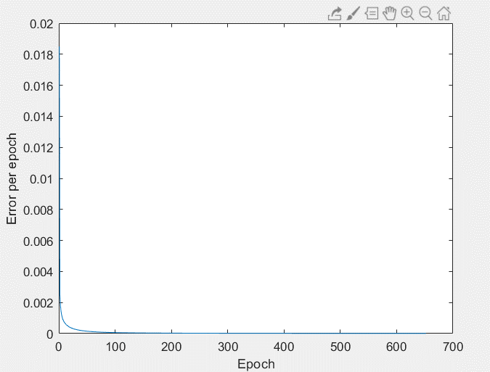

Dapat dilihat dari grafik bahwa penurunan error sudah tidak mengalami perubahan yang signifikan setelah epoch 100. Sehingga dapat disimpulkan bahwa perubahan bobot lebih dominan terjadi pada epoch dibawah 100. Epoch yang digunakan berjumlah sedikit karena ketika jaringan tetap melakukan proses pelatihan namun error sudah kecil, maka nilai error dapat naik lagi karena jaringan akan keluar dari konvergensi dan menjadi divergen.
Luaran dari sistem juga di plot untuk melihat peforma dari model pada dataset training, dan diperoleh hasil sebagai berikut
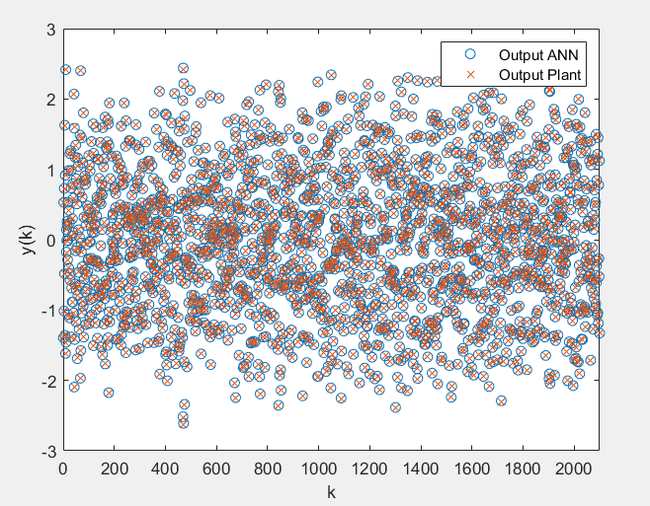

- Proses Pengujian
Data dari 1506 sampai 3010 kemudian digunakan untuk proses testing. Hal ini dilakukan untuk mengetahui peforma dari jaringan yang telah dibentuk pada proses pelatihan. Berikut merupakan program MATLAB untuk proses pengujian:
%% TESTING

% Data Input

input_test = [y(2102:3001) y(2101:3000) u(2103:3002) u(2102:3001) u(2101:3000)];
target_test = [y(2103:3002)];
n_test = length(input_test);
input_test = normalize(input_test);
target_test = normalize(target_test);

%% NN

test_true = 0;
test_false = 0;
for n=1:n_test
xi_test = input_test(n,:);
ti_test = target_test(n,:);

% Komputasi input layer ke hidden layer
z_inj_test = xi_test*v_ij + v_0j;
for j=1:n_hidden
zj_test(1,j) = (1-exp(-z_inj_test(1,j))) / (1+exp(-z_inj_test(1,j)));
end

% Komputasi hidden layer ke output layer
y_ink_test = zj_test*w_jk + w_0k;
for k=1:n_out
yk_test(n,k) = y_ink_test(1,k);
end

% Store error
error_test(1,n) = 0.5*sum((yk_test(n,1) - ti_test).^2);

end

%% Error

avg_error = sum(error_test)/n_test;
disp("Error average test = "+ avg_error *100 +" %");

n_test = length(target_test);
MSE_test = (sum((target_test-yk_test).^2))/n_test;
RMSE_test = sqrt(MSE_test);
disp("MSE testing = "+ MSE_test); disp("RMSE testing = "+ RMSE_test);

%% Plot

figure;
plot(yk_test,'o');
hold on
plot(target_test,'x');
xlim([0 n_test]); xlabel('k'); ylabel('y(k)'); legend('Output ANN','Output Plant');
hold off

Didapatkan hasil dari proses pengujian sebagai berikut:
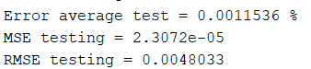

Penulis juga membuat plot hubungan antara output ANN dengan output plant untuk melihat luaran dari sistem kita. Berikut merupakan plot output dari ANN dan plant pada input acak.
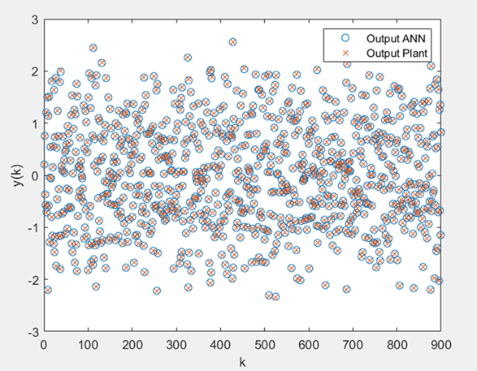

BAB IV
DESAIN PENGENDALI INVERS MENGGUNAKAN ARTIFICIAL NEURAL NETWORK

- Pembuatan Database
Data dari plant akan di generate dengan menghasilkan sebanyak 3010 angka random. 3010 angka tersebut kemudian kita masukkan kedalam persamaan plant sehingga menghasilkan sebanyak 3010 data output. Pasangan input dan output ini akan menjadi database untuk proses identifikasi sistem.
Berikut merupakan program MATLAB untuk pembuatan database:
%% Generate Data
rng(42,'twister');

% Input random
u = 2*rand(3010,1) - 1;

for k = 2:length(u)
y(k,1) = (1/(1+y(k-1,1)^2)) + 0.25*u(k) - 0.3*u(k-1);
end

Program akan menghasilkan 3010 buah data untuk acak biasa pada variable y dan 3010 buah data acak sinusoid pada variable y_sinusoid. uk merupakan data input u(k) yang didapat melalui proses randomisasi yang telah di normalisasi. Sedangkan yk merupakan target y(k) yang didapat melalui fungsi
Data kemudian dinormalisasi menggunakan metode max-min agar mendapatkan nilai random pada range -1 dan +1.
%% Data Input
input_control = [u(2:2100) u(1:2099) y(4:2102) y(3:2101) y(2:2100)];
target_control = [u(3:2101)];
[input_con_row,input_con_col] = size(input_control);
[target_con_row,target_con_col] = size(target_control);
n_con_data = input_con_row;

%% normalisasi
input_control = normalize(input_control);

target_control = normalize(target_control);

- Proses Pelatihan
Pada proses learning identifikasi plant, data yang digunakan adalah data yang berasal dari generate data sebelumnya. Masukan dari sistem akan berjumlah 4 yaitu u(𝑘 − 2),u(𝑘 − 3) y(𝑘), y(𝑘 − 1). Data dibagi menjadi 50:50 menjadi 2 bagian yaitu training dan testing.
Inisialisasi bobot menggunakan metode nguyen-widrow dengan program MATLAB sebagai berikut:
%% inisialisasi bobot

% Input layer ke hidden layer
beta = 0.7*n_hidden_con^(1/n_in_con);
v_ij_con = rand(n_in_con,n_hidden_con) - 0.5;
for i = 1:n_hidden_con
norma(i) = sqrt(sum(v_ij_con(:,i).^2));
v_ij_con(:,i) = (beta*v_ij_con(:,i))/norma(i);
end
v_0j_con = (rand(1,n_hidden_con) - 0.5)*beta*2;

% Hidden layer ke output layer
w_jk_con = rand(n_hidden_con,n_out_con) - 0.5;
w_0k_con = rand(1,n_out_con) - 0.5;
Kemudian program akan melakukan proses feedforward dan backpropagation yang akan mengupdate bobot sehingga sistem dapat menghasilkan luaran yang sama dengan persamaan plant yang menghasilkan data pada database.
Program MATLAB untuk feedforward dan backpropagation adalah sebagai berikut:
%% Hyperparameter & Variabel
n_in = in_col; %jumlah unit input layer
n_hidden = 30; %jumlah unit hidden layer
%% Training

maxepoch_con = 2000;
targeterror_con = 0.00001;

stop = 0;
epoch = 1;
delta_con_wjk_old = 0;
delta_con_w0k_old = 0;
delta_con_vij_old = 0;
delta_con_v0j_old = 0;

while stop == 0 && epoch <= maxepoch_con
for n=1:n_con_data
% %
% Feedforward
xi = input_control(n,:);
ti = target_control(n,:);

% Komputasi input layer ke hidden layer
z_inj = xi*v_ij_con + v_0j_con;
for j=1:n_hidden_con
%zj(1,j) = 2/(1+exp(-z_inj(1,j))) - 1;
zj(1,j) = (1-exp(-z_inj(1,j))) / (1+exp(-z_inj(1,j)));
end

% Komputasi hidden layer ke output layer
y_ink = zj*w_jk_con + w_0k_con;
for k=1:n_out_con
yk(n,k) = y_ink(k);
end

% Store error
error(n,1) = 0.5*sum((yk(n,1) - ti).^2);

% Backpropagation of error %

% Komputasi dari output layer ke hidden layer
d_ok = (yk(n,1) - ti);
delta_wjk = alpha_con*zj'*d_ok + miu_con*delta_con_wjk_old;
delta_w0k = alpha_con*d_ok + miu_con*delta_con_w0k_old;
delta_con_wjk_old = delta_wjk;
delta_con_w0k_old = delta_w0k;

% Komputasi dari hidden layer ke input layer
doinj = d_ok*w_jk_con';
d_oj = doinj.*(1-zj.^2)/0.5;
delta_vij = alpha_con*xi'*d_oj + miu_con*delta_con_vij_old;
delta_v0j = alpha_con*d_oj + miu_con*delta_con_v0j_old;
delta_con_vij_old = delta_vij;
delta_con_v0j_old = delta_v0j;

% Memperbarui bobot dan bias
w_jk_con = w_jk_con - delta_wjk;
w_0k_con = w_0k_con - delta_w0k;
v_ij_con = v_ij_con - delta_vij;
v_0j_con = v_0j_con - delta_v0j;
end
errorperepoch(1,epoch) = sum(error)/n_con_data;

if errorperepoch(1,epoch) < targeterror_con
stop = 1;
end

epoch = epoch+1;
end

%% plot error

epoch = epoch - 1;
figure;
plot(errorperepoch);
ylabel('Error per epoch'); xlabel('Epoch')
disp("Error per epoch minimum = "+ min(errorperepoch) *100 +" %"); disp("Error akhir = "+ errorperepoch(1,epoch)*100+" %");

MSE_train_con = (sum((target_control-yk).^2))/n_con_data;
RMSE_train_con = sqrt(MSE_train_con);
disp("MSE training = "+ MSE_train_con); disp("RMSE training = "+ RMSE_train_con);

%% plot perbandingan output plant dan ANN

figure;
plot(yk,'o');
hold on
plot(target_control,'x');
xlim([0 n_con_data]); xlabel('k'); ylabel('y(k)'); legend('Output ANN','Output Plant');
hold off

Didapatkan hasil dari proses pelatihan sebagai berikut:
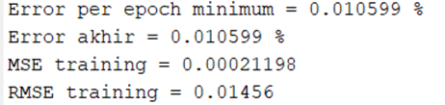

Pada setiap epoch, bobot pada jaringan akan diupdate. Semakin banyak neuron hidden layer yang digunakan, semakin kecil besar epoch yang dibutuhkan untuk mendapatkan nilai output yang sesuai dengan target. Hubungan antara error dan epoch kemudian di plot untuk dilihat penurunan nilai error pada jaringan. Berikut merupakan plot hubungan antara epoch dan error pada input acak.
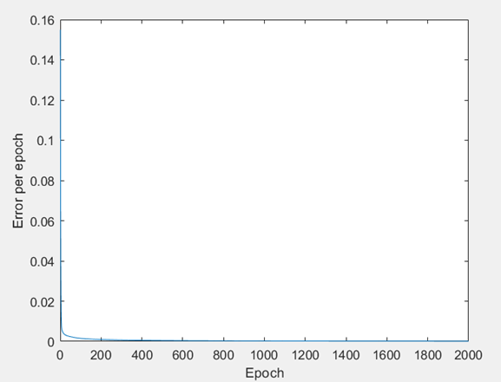

Dapat dilihat dari grafik bahwa penurunan error sudah tidak mengalami perubahan yang signifikan setelah epoch 100. Sehingga dapat disimpulkan bahwa perubahan bobot lebih dominan terjadi pada epoch dibawah 100. Epoch yang digunakan berjumlah sedikit karena ketika jaringan tetap melakukan proses pelatihan namun error sudah kecil, maka nilai error dapat naik lagi karena jaringan akan keluar dari konvergensi dan menjadi divergen.
Luaran dari sistem juga di plot untuk melihat peforma dari model pada dataset training, dan diperoleh hasil sebagai berikut
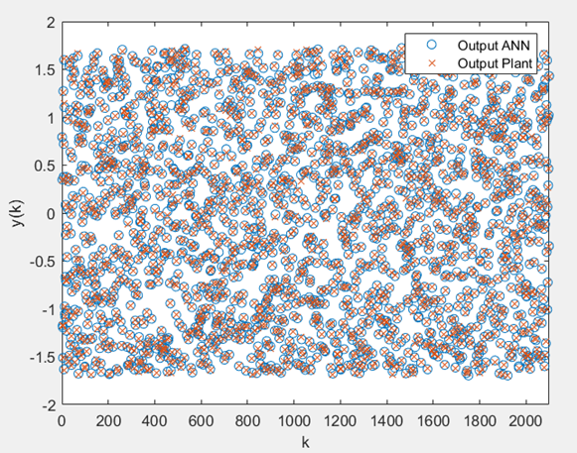

- Proses Pengujian
Data dari 1506 sampai 3010 kemudian digunakan untuk proses testing. Hal ini dilakukan untuk mengetahui peforma dari jaringan yang telah dibentuk pada proses pelatihan. Berikut merupakan program MATLAB untuk proses pengujian:
%Data Inserting

input_test_control = [u(2101:3000) u(2100:2999) y(2103:3002) y(2102:3001) y(2101:3000)];
target_test_control = [u(2102:3001)];
n_test_con = length(input_test_control);
input_test_control = normalize(input_test_control);
target_test_control = normalize(target_test_control);

%Feedforward
test_true = 0;
test_false = 0;
for n=1:n_test_con
xi_test = input_test_control(n,:);
ti_test = target_test_control(n,:);

% Komputasi input layer ke hidden layer
z_inj_con_test = xi_test*v_ij_con + v_0j_con;
for j=1:n_hidden_con
zj_con_test(1,j) = (1-exp(-z_inj_con_test(1,j))) / (1+exp(-z_inj_con_test(1,j)));
end

% Komputasi hidden layer ke output layer
y_ink_con_test = zj_con_test*w_jk_con + w_0k_con;
for k=1:n_out_con
yk_con_test(n,k) = y_ink_con_test(1,k);
end

% Store error
error_test_con(1,n) = 0.5*sum((yk_con_test(n,1) - ti_test).^2);

end

avg_error = sum(error_test_con)/n_test_con;
disp("Error average test = "+ avg_error *100 +" %");

%Test MSE & RMSE
n_test_con = length(target_test_control);
MSE_test_con = (sum((target_test_control-yk_con_test).^2))/n_test_con;
RMSE_test_con = sqrt(MSE_test_con);
disp("MSE testing = "+ MSE_test_con);
disp("RMSE testing = "+ RMSE_test_con);

%Plot actual output and ANN output
figure ();
plot(yk_con_test,'o');
hold on
plot(target_test_control,'x');
xlim([0 n_test_con]); xlabel('k'); ylabel('y(k)'); legend('Output ANN','Output Plant');
hold off

Didapatkan hasil dari proses pengujian sebagai berikut:
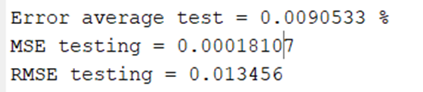

Penulis juga membuat plot hubungan antara output ANN dengan output plant untuk melihat luaran dari sistem kita. Berikut merupakan plot output dari ANN dan plant pada input acak.
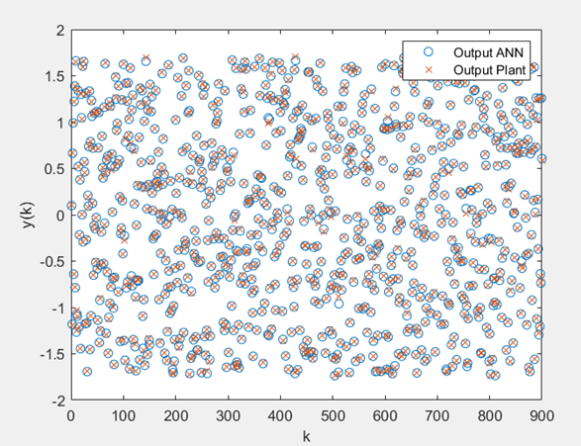
Hasil yang didapatkan sudah cukup baik dimana nyaris Sebagian besar dari lingkaran biru dan oranye sudah tumpeng tindih walaupun masih terdapat beberapa pasangan data yang masih belum menghasilkan hasil yang sama

BAB V
PENERAPAN DIRECT INVERSE CONTROL MENGGUNAKAN ARTIFICIAL NEURAL NETWORK

- Kendali Metode Direct Inverse Control
Setelah telah berhasil membuat pengendali dan plant yang ingin dikendalikan secara baik. Hal ini dilakukan dengan menggunakan bobot bobot yang telah didapatkan dari proses pelatihan pengendali dan identifikasi sistem dan Menyusun program forward pass dimulai dari pengendali kemudian masuk ke plant yang telah diidentifikasi untuk menghasilkan luaran dari plant. Pada dasarnya, DIC dimulai dengan memberikan output reference kepada model inversi. Selanjutnya model inversi akan menghasilkan input yang sesuai dengan output tersebut untuk diberikan kepada hasil sistem identifikasi. Seelanjutnya sistem identifikasi akan memproses input tersebut untuk menghasilkan output dari plant. Output actual inilah yang akan dibandingkan dengan output reference apakah sesuai atau tidak
Program Direct Inverse Control dilakukan dengan menggunakan kode MATLAB sebagai berikut;
norm_ref = y(1:3010); %r(k) = y(k)
norm_ref = normalize(norm_ref);

[n_in_row,n_in_col] = size(norm_ref);
[n_out_row,n_out_col] = size(norm_ref);

for n = 1:n_in_row
%-------------INV CONTROL---------------
if n==1
in = [0 0 norm_ref(n,1) 0 0];
elseif n==2
in = [yk_con_inv(n-1,:) 0 norm_ref(n,1) yk_id_inv(n-1,:) 0];
else
in = [yk_con_inv(n-1,:) yk_con_inv(n-2,:) norm_ref(n,1) yk_id_inv(n-1,:) yk_id_inv(n-2,:)];
end

in = normalize(in);

target_inv = norm_ref(n,:);

%Input to Hidden
z_inj_con_inv = in*v_ij_con + v_0j_con;
for j=1:n_hidden_con
%zj_test(1,j) = 2/(1+exp(-z_inj_test(1,j))) - 1;
zj_con_inv(1,j) = (1-exp(-z_inj_con_inv(1,j))) / (1+exp(-z_inj_con_inv(1,j)));
end

%Hidden to Output
y_ink_con_inv = zj_con_inv*w_jk_con + w_0k_con;
for k=1:n_out_con
%yk_test(n,k) = 2/(1+exp(-y_ink_test(1,k))) - 1;
%yk_test(n,k) = (1-exp(-y_ink_test(1,k))) / (1+exp(-y_ink_test(1,k)));
yk_con_inv(n,k) = y_ink_con_inv(1,k);
end

%-------------SYSTEM ID---------------

if n==1
%in_id = [yk_con_inv(n,:) 0 0 0 0];
in_id = [0 0 yk_con_inv(n,:) 0 0];
elseif n==2
%in_id = [yk_con_inv(n,:) yk_con_inv(n-1,:) 0 yk_id_inv(n-1,:) 0];
in_id = [yk_id_inv(n-1,:) 0 yk_con_inv(n,:) yk_con_inv(n-1,:) 0];
else
%in_id = [yk_con_inv(n,:) yk_con_inv(n-1,:) yk_con_inv(n-2,:) yk_id_inv(n-1,:) yk_id_inv(n-2,:)];
in_id = [yk_id_inv(n-1,:) yk_id_inv(n-2,:) yk_con_inv(n,:) yk_con_inv(n-1,:) yk_con_inv(n-2,:)];
end

in_id = normalize(in_id);

z_inj_id_inv = in_id*v_ij + v_0j;
for j=1:n_hidden
%zj_test(1,j) = 2/(1+exp(-z_inj_test(1,j))) - 1;
zj_id_inv(1,j) = (1-exp(-z_inj_id_inv(1,j))) / (1+exp(-z_inj_id_inv(1,j)));
end

y_ink_id_inv = zj_id_inv*w_jk + w_0k;
for k=1:n_out
%yk_test(n,k) = 2/(1+exp(-y_ink_test(1,k))) - 1;
%yk_test(n,k) = (1-exp(-y_ink_test(1,k))) / (1+exp(-y_ink_test(1,k)));
yk_id_inv(n,k) = y_ink_id_inv(1,k);
end

error_inv(1,n) = 0.5*sum((target_inv - yk_id_inv(n,:)).^2);
%--------------------

end

MSE_DIC = sum(error_inv)/n_in_row

figure ();
plot(yk_id_inv,'o');
hold on
plot(norm_ref,'x');
xlabel('k'); ylabel('y(k)'); legend('Output ANN','Reference');
hold off

Diperoleh hasil dari DIC sebagai berikut:
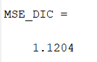

Terlihat bahwa error yang didapat tidak sedikit. Namun, hasil ini adalah hasil terbaik yang dapat diperoleh setelah beberapa upaya dengan mengubah penundaan input dan output. Nilai MSE dari DIC yang tidak terlalu besar dapat disebabkan oleh delay yang tidak tepat atau arsitektur yang tidak tepat.
Penulis juga membuat plot hubungan antara output ANN dengan output plant untuk melihat luaran dari sistem kita. Berikut merupakan plot output dari sistem DIC.
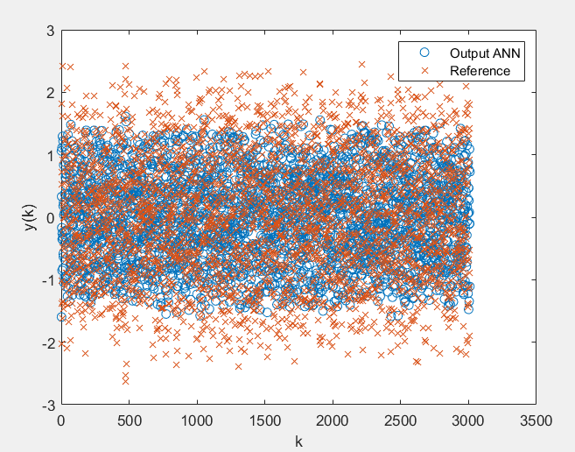
Seperti yang Anda lihat, ada beberapa lingkaran oranye dan biru yang berdekatan, hampir tumpang tindih. Hal ini menunjukkan bahwa sebagian data keluaran yang dihasilkan juga merupakan keluaran yang diinginkan. Namun masih terdapat pasangan data yang masih belum bisa menyamai dari reference yang diberikan.

BAB VI
KESIMPULAN
Setelah melakukan eksperimen identifikasi sistem dengan input acak dan input sinusoidal, diperoleh kesimpulan sebagai berikut:
- Backpropagation merupakan metode ANN yang merupakan metode pembelajaran sistem yang mengubah nilai bobot dari neuron relatif terhadap error yang diperoleh
- ANN dapat digunakan untuk mengidentifikasi sistem dan pengendali pada sistem kendali
- Nilai masukan yang lebih berpola teratur menghasilkan jaringan yang lebih baik dibandingkan nilai masukan yang acak
- Jumlah neuron hidden layer berpengaruh terhadap hasil luaran ANN dimana semakin banyak jumlah neuron akan memberikan hasil yang lebih baik namun perlu diwaspadai pengaruh dari jumlah neuron yang terlalu banyak karena dapat menyebabkan overfitting
- Sistem identifikasi dapat dilakukan menggunakan artificial neural network
- Desain kendali inversi dapat dilakukan menggunakan artificial neural network
- Penggabungan sistem identifikasi dan kendali inversi akan membentuk metode direct inverse control yang akan memperbolehkan kita mengendalikan sistem non linear

DAFTAR REFERENSI
[1] D. Wahyuningsih, I. Zuhroh, and - Zainuri, “Prediksi Inflasi Indonesia Dengan Model Artificial Neural Network,” J. Indones. Appl. Econ., vol. 2, no. 2, pp. 2–2008, 2008, doi: 10.21776/ub.jiae.2008.002.02.7.
[2] D. B. Kusumoputro, “BACKPROPAGATION,” 2021.
[3] “Artificial_Neural_Network @ Www.Saedsayad.Com.” [Online]. Available: http://www.saedsayad.com/artificial_neural_network.htm.
[4] P. D. B. Kusumoputro and U. Indonesia, “Penggunaan Artificial Neural Networks dalam Sistem Kendali.”

LAMPIRAN
Kode Sumber Simulasi Direct Inverse Control
clear;
clc;
close all;

y(1) = 0;

%% Generate Data
rng(42,'twister');

% Input random
u = 2*rand(3010,1) - 1;

for k = 2:length(u)
y(k,1) = (1/(1+y(k-1,1)^2)) + 0.25*u(k) - 0.3*u(k-1);
end

%% Data Input
in = [y(2:2101) y(1:2100) u(3:2102) u(2:2101) u(1:2100)];
target = [y(3:2102)];
[in_row,in_col] = size(in);
[target_row,target_col] = size(target);
n_data = in_row;

%% Normalisasi
in = normalize(in);

target = normalize(target);

%% Hyperparameter & Variabel
n_in = in_col; %jumlah unit input layer
n_hidden = 30; %jumlah unit hidden layer
n_out = target_col; %jumlah unit output layer

alpha = 0.001;
miu = 0.9;

rng(25,'twister')

%% Inisialisasi

% Input layer ke hidden layer
beta = 0.7*n_hidden^(1/n_in);
v_ij = rand(n_in,n_hidden) - 0.5;
for i = 1:n_hidden
norma(i) = sqrt(sum(v_ij(:,i).^2));
v_ij(:,i) = (beta*v_ij(:,i))/norma(i);
end
v_0j = (rand(1,n_hidden) - 0.5)*beta*2;

% Hidden layer ke output layer
w_jk = rand(n_hidden,n_out) - 0.5;
w_0k = rand(1,n_out) - 0.5;

%% TRAINING

maxepoch = 20000;
targeterror = 0.00001;

stop = 0;
epoch = 1;
delta_wjk_old = 0;
delta_w0k_old = 0;
delta_vij_old = 0;
delta_v0j_old = 0;

%% NN

while stop == 0 && epoch <= maxepoch
for n=1:n_data
% Feedforward
xi = in(n,:);
ti = target(n,:);

% Komputasi input layer ke hidden layer
z_inj = xi*v_ij + v_0j;
for j=1:n_hidden
zj(1,j) = (1-exp(-z_inj(1,j))) / (1+exp(-z_inj(1,j)));
end

% Komputasi hidden layer ke output layer
y_ink = zj*w_jk + w_0k;
for k=1:n_out
yk(n,k) = y_ink(k);
end

% Store error
error(n,1) = 0.5*sum((yk(n,1) - ti).^2);

% Backpropagation of error %

% Komputasi dari output layer ke hidden layer
d_ok = (yk(n,1) - ti);
delta_wjk = alpha*zj'*d_ok + miu*delta_wjk_old;
delta_w0k = alpha*d_ok + miu*delta_w0k_old;
delta_wjk_old = delta_wjk;
delta_w0k_old = delta_w0k;

% Komputasi dari hidden layer ke input layer
doinj = d_ok*w_jk';
d_oj = doinj.*(1-zj.^2)/0.5;
delta_vij = alpha*xi'*d_oj + miu*delta_vij_old;
delta_v0j = alpha*d_oj + miu*delta_v0j_old;
delta_vij_old = delta_vij;
delta_v0j_old = delta_v0j;

% Memperbarui bobot dan bias
w_jk = w_jk - delta_wjk;
w_0k = w_0k - delta_w0k;
v_ij = v_ij - delta_vij;
v_0j = v_0j - delta_v0j;
end
errorperepoch(1,epoch) = sum(error)/n_data;

if errorperepoch(1,epoch) < targeterror
stop = 1;
end

epoch = epoch+1;
end

%% Plot

epoch = epoch - 1;
figure;
plot(errorperepoch);
ylabel('Error per epoch'); xlabel('Epoch')
disp("Error per epoch minimum = "+ min(errorperepoch) *100 +" %"); disp("Error akhir = "+ errorperepoch(1,epoch)*100+" %");

%% Plot MSE & RMSE
MSE_train = (sum((target-yk).^2))/n_data;
RMSE_train = sqrt(MSE_train);
disp("MSE training = "+ MSE_train); disp("RMSE training = "+ RMSE_train);

figure;
plot(yk,'o');
hold on
plot(target,'x');
xlim([0 n_data]); xlabel('k'); ylabel('y(k)'); legend('Output ANN','Output Plant');
hold off

%% TESTING

% Data Input

input_test = [y(2102:3001) y(2101:3000) u(2103:3002) u(2102:3001) u(2101:3000)];
target_test = [y(2103:3002)];
n_test = length(input_test);
input_test = normalize(input_test);
target_test = normalize(target_test);

%% NN

test_true = 0;
test_false = 0;
for n=1:n_test
xi_test = input_test(n,:);
ti_test = target_test(n,:);

% Komputasi input layer ke hidden layer
z_inj_test = xi_test*v_ij + v_0j;
for j=1:n_hidden
zj_test(1,j) = (1-exp(-z_inj_test(1,j))) / (1+exp(-z_inj_test(1,j)));
end

% Komputasi hidden layer ke output layer
y_ink_test = zj_test*w_jk + w_0k;
for k=1:n_out
yk_test(n,k) = y_ink_test(1,k);
end

% Store error
error_test(1,n) = 0.5*sum((yk_test(n,1) - ti_test).^2);

end

%% Error

avg_error = sum(error_test)/n_test;
disp("Error average test = "+ avg_error *100 +" %");

n_test = length(target_test);
MSE_test = (sum((target_test-yk_test).^2))/n_test;
RMSE_test = sqrt(MSE_test);
disp("MSE testing = "+ MSE_test); disp("RMSE testing = "+ RMSE_test);

%% Plot

figure;
plot(yk_test,'o');
hold on
plot(target_test,'x');
xlim([0 n_test]); xlabel('k'); ylabel('y(k)'); legend('Output ANN','Output Plant');
hold off

clearvars -except v_0j v_ij w_0k w_jk u y n_hidden n_out

input_control = [u(2:2100) u(1:2099) y(4:2102) y(3:2101) y(2:2100)];
target_control = [u(3:2101)];
[input_con_row,input_con_col] = size(input_control);
[target_con_row,target_con_col] = size(target_control);
n_con_data = input_con_row;

%% normalisasi
input_control = normalize(input_control);

target_control = normalize(target_control);

%% parameter
n_in_con = input_con_col; %jumlah unit input layer
n_hidden_con = 30; %jumlah unit hidden layer
n_out_con = target_con_col; %jumlah unit output layer

alpha_con = 0.001;
miu_con = 0.3;

rng(30,'twister');

%% inisialisasi bobot

% Input layer ke hidden layer
beta = 0.7*n_hidden_con^(1/n_in_con);
v_ij_con = rand(n_in_con,n_hidden_con) - 0.5;
for i = 1:n_hidden_con
norma(i) = sqrt(sum(v_ij_con(:,i).^2));
v_ij_con(:,i) = (beta*v_ij_con(:,i))/norma(i);
end
v_0j_con = (rand(1,n_hidden_con) - 0.5)*beta*2;

% Hidden layer ke output layer
w_jk_con = rand(n_hidden_con,n_out_con) - 0.5;
w_0k_con = rand(1,n_out_con) - 0.5;

%% Training

maxepoch_con = 2000;
targeterror_con = 0.00001;

stop = 0;
epoch = 1;
delta_con_wjk_old = 0;
delta_con_w0k_old = 0;
delta_con_vij_old = 0;
delta_con_v0j_old = 0;

while stop == 0 && epoch <= maxepoch_con
for n=1:n_con_data
% %
% Feedforward
xi = input_control(n,:);
ti = target_control(n,:);

% Komputasi input layer ke hidden layer
z_inj = xi*v_ij_con + v_0j_con;
for j=1:n_hidden_con
%zj(1,j) = 2/(1+exp(-z_inj(1,j))) - 1;
zj(1,j) = (1-exp(-z_inj(1,j))) / (1+exp(-z_inj(1,j)));
end

% Komputasi hidden layer ke output layer
y_ink = zj*w_jk_con + w_0k_con;
for k=1:n_out_con
yk(n,k) = y_ink(k);
end

% Store error
error(n,1) = 0.5*sum((yk(n,1) - ti).^2);

% Backpropagation of error %

% Komputasi dari output layer ke hidden layer
d_ok = (yk(n,1) - ti);
delta_wjk = alpha_con*zj'*d_ok + miu_con*delta_con_wjk_old;
delta_w0k = alpha_con*d_ok + miu_con*delta_con_w0k_old;
delta_con_wjk_old = delta_wjk;
delta_con_w0k_old = delta_w0k;

% Komputasi dari hidden layer ke input layer
doinj = d_ok*w_jk_con';
d_oj = doinj.*(1-zj.^2)/0.5;
delta_vij = alpha_con*xi'*d_oj + miu_con*delta_con_vij_old;
delta_v0j = alpha_con*d_oj + miu_con*delta_con_v0j_old;
delta_con_vij_old = delta_vij;
delta_con_v0j_old = delta_v0j;

% Memperbarui bobot dan bias
w_jk_con = w_jk_con - delta_wjk;
w_0k_con = w_0k_con - delta_w0k;
v_ij_con = v_ij_con - delta_vij;
v_0j_con = v_0j_con - delta_v0j;
end
errorperepoch(1,epoch) = sum(error)/n_con_data;

if errorperepoch(1,epoch) < targeterror_con
stop = 1;
end

epoch = epoch+1;
end

%% plot error

epoch = epoch - 1;
figure;
plot(errorperepoch);
ylabel('Error per epoch'); xlabel('Epoch')
disp("Error per epoch minimum = "+ min(errorperepoch) *100 +" %"); disp("Error akhir = "+ errorperepoch(1,epoch)*100+" %");

MSE_train_con = (sum((target_control-yk).^2))/n_con_data;
RMSE_train_con = sqrt(MSE_train_con);
disp("MSE training = "+ MSE_train_con); disp("RMSE training = "+ RMSE_train_con);

%% plot perbandingan output plant dan ANN

figure;
plot(yk,'o');
hold on
plot(target_control,'x');
xlim([0 n_con_data]); xlabel('k'); ylabel('y(k)'); legend('Output ANN','Output Plant');
hold off

%Data Inserting

input_test_control = [u(2101:3000) u(2100:2999) y(2103:3002) y(2102:3001) y(2101:3000)];
target_test_control = [u(2102:3001)];
n_test_con = length(input_test_control);
input_test_control = normalize(input_test_control);
target_test_control = normalize(target_test_control);

%Feedforward
test_true = 0;
test_false = 0;
for n=1:n_test_con
xi_test = input_test_control(n,:);
ti_test = target_test_control(n,:);

% Komputasi input layer ke hidden layer
z_inj_con_test = xi_test*v_ij_con + v_0j_con;
for j=1:n_hidden_con
zj_con_test(1,j) = (1-exp(-z_inj_con_test(1,j))) / (1+exp(-z_inj_con_test(1,j)));
end

% Komputasi hidden layer ke output layer
y_ink_con_test = zj_con_test*w_jk_con + w_0k_con;
for k=1:n_out_con
yk_con_test(n,k) = y_ink_con_test(1,k);
end

% Store error
error_test_con(1,n) = 0.5*sum((yk_con_test(n,1) - ti_test).^2);

end

avg_error = sum(error_test_con)/n_test_con;
disp("Error average test = "+ avg_error *100 +" %");

%Test MSE & RMSE
n_test_con = length(target_test_control);
MSE_test_con = (sum((target_test_control-yk_con_test).^2))/n_test_con;
RMSE_test_con = sqrt(MSE_test_con);
disp("MSE testing = "+ MSE_test_con);
disp("RMSE testing = "+ RMSE_test_con);

%Plot actual output and ANN output
figure ();
plot(yk_con_test,'o');
hold on
plot(target_test_control,'x');
xlim([0 n_test_con]); xlabel('k'); ylabel('y(k)'); legend('Output ANN','Output Plant');
hold off

norm_ref = y(1:3010); %r(k) = y(k)
norm_ref = normalize(norm_ref);

[n_in_row,n_in_col] = size(norm_ref);
[n_out_row,n_out_col] = size(norm_ref);

for n = 1:n_in_row
%-------------INV CONTROL---------------
if n==1
in = [0 0 norm_ref(n,1) 0 0];
elseif n==2
in = [yk_con_inv(n-1,:) 0 norm_ref(n,1) yk_id_inv(n-1,:) 0];
else
in = [yk_con_inv(n-1,:) yk_con_inv(n-2,:) norm_ref(n,1) yk_id_inv(n-1,:) yk_id_inv(n-2,:)];
end

in = normalize(in);

target_inv = norm_ref(n,:);

%Input to Hidden
z_inj_con_inv = in*v_ij_con + v_0j_con;
for j=1:n_hidden_con
%zj_test(1,j) = 2/(1+exp(-z_inj_test(1,j))) - 1;
zj_con_inv(1,j) = (1-exp(-z_inj_con_inv(1,j))) / (1+exp(-z_inj_con_inv(1,j)));
end

%Hidden to Output
y_ink_con_inv = zj_con_inv*w_jk_con + w_0k_con;
for k=1:n_out_con
%yk_test(n,k) = 2/(1+exp(-y_ink_test(1,k))) - 1;
%yk_test(n,k) = (1-exp(-y_ink_test(1,k))) / (1+exp(-y_ink_test(1,k)));
yk_con_inv(n,k) = y_ink_con_inv(1,k);
end

%-------------SYSTEM ID---------------

if n==1
%in_id = [yk_con_inv(n,:) 0 0 0 0];
in_id = [0 0 yk_con_inv(n,:) 0 0];
elseif n==2
%in_id = [yk_con_inv(n,:) yk_con_inv(n-1,:) 0 yk_id_inv(n-1,:) 0];
in_id = [yk_id_inv(n-1,:) 0 yk_con_inv(n,:) yk_con_inv(n-1,:) 0];
else
%in_id = [yk_con_inv(n,:) yk_con_inv(n-1,:) yk_con_inv(n-2,:) yk_id_inv(n-1,:) yk_id_inv(n-2,:)];
in_id = [yk_id_inv(n-1,:) yk_id_inv(n-2,:) yk_con_inv(n,:) yk_con_inv(n-1,:) yk_con_inv(n-2,:)];
end

in_id = normalize(in_id);

z_inj_id_inv = in_id*v_ij + v_0j;
for j=1:n_hidden
%zj_test(1,j) = 2/(1+exp(-z_inj_test(1,j))) - 1;
zj_id_inv(1,j) = (1-exp(-z_inj_id_inv(1,j))) / (1+exp(-z_inj_id_inv(1,j)));
end

y_ink_id_inv = zj_id_inv*w_jk + w_0k;
for k=1:n_out
%yk_test(n,k) = 2/(1+exp(-y_ink_test(1,k))) - 1;
%yk_test(n,k) = (1-exp(-y_ink_test(1,k))) / (1+exp(-y_ink_test(1,k)));
yk_id_inv(n,k) = y_ink_id_inv(1,k);
end

error_inv(1,n) = 0.5*sum((target_inv - yk_id_inv(n,:)).^2);
%--------------------

end

MSE_DIC = sum(error_inv)/n_in_row

figure ();
plot(yk_id_inv,'o');
hold on
plot(norm_ref,'x');
xlabel('k'); ylabel('y(k)'); legend('Output ANN','Reference');
hold off

Lampiran 1.
Berikut merupakan kode lengkap MATLAB untuk eksperimen berikut:
clc;
clear;
close all;

%% Random Input
rng(0,'twister');
u = (1-(-1)).*rand(3010,1)-1;

y=0;
for i = 2:length(u)
if i == 1 then
y(i)=0
end
y(i)=(1/(1+y(i-1)^2)) + 0.25*u(i) - 0.300*u(i-1);
end

%% Sinusoidal Input
u_sinusoid = sind(0:(length(u)-1));

y_sinusoid = 0;
for i = 2:length(u_sinusoid)
if i == 1 then
y_sinusoid(i)=0
end
y_sinusoid(i)=(1/(1+y_sinusoid(i-1)^2))+ 0.250*u_sinusoid(i)- 0.300*u_sinusoid(i-1);
end

%% Data Splitting

input = [y(2:1505)' y(1:1504)' u(3:1506) u(2:1505) u(1:1504)];
target = y(3:1506)';
[input_row,input_col] = size(input);
[target_row,target_col] = size(target);
n_train = size(input);
n_train = n_train(2);

%% Normalisasi
input = normalize(input)

%% Hyperparameter & Declare Variable

%Hyperparameter
x_size = input_col; %Input layer
z_size = 7; %Hidden layer
y_size = target_col; %Output layer

alpha = 0.1;
epoch = 400;
miu = 0.3;

%Variable
stop = 0;
error_target = 0.00001;
data_count = input_row;
epoch_count = 1;

delta_zy_old = 0;
delta_zy_bias_old = 0;
delta_xz_old = 0;
delta_xz_bias_old = 0;
%% Initialisasi

%Random Init
rng(200) %Seed
epsilon_init = 0.5; %Range random number

beta = 0.7 * z_size^(1/x_size);
weight_xz = rand(x_size, z_size) - epsilon_init;
weight_zy = rand(z_size, y_size) - epsilon_init;
for i = 1:z_size
norma(i) = sqrt(sum(weight_xz(:,i).^2));
weight_xz(:,i) = beta*((weight_xz(:,i))/norma(i));
end

bias_xz = (rand(1, z_size) - epsilon_init) * beta;
bias_zy = rand(1, y_size) - epsilon_init;

%% Backpropagation
while stop == 0 && epoch_count <= epoch
for n = 1:data_count
%Forward Pass
%Input -> Hidden
xi = input(n,:);
ti = target(n,:);

z_in = bias_xz + xi*weight_xz;

for m=1:z_size
z(1,m) = 1/(1+exp(-z_in(1,m)));
end

%Hidden -> Output
y_in = bias_zy + z*weight_zy;

for l=1:y_size
yk(n,l) = 1/(1+exp(-y_in(1,l)));
end

%Backward Pass

%Momentum calculation
momentum_zy = miu*delta_zy_old;
momentum_xz = miu*delta_xz_old;

%Output->Hidden
% for l=1:y_size
do_k = (yk(n,1) - ti).*(1+yk(n,1)).*(1-yk(n,1)).*0.5;
% end

delta_zy = alpha.*z'.*do_k + momentum_zy;
delta_zy_old = delta_zy;
delta_zy_bias = alpha.*do_k + miu*delta_zy_bias_old;
delta_zy_bias_old = delta_zy_bias;

%Hidden->Input
sigma_j = do_k * weight_zy';
do_j = sigma_j.* z.*(1-z).*0.5;

delta_xz = alpha.* xi' .* do_j + momentum_xz;
delta_xz_old = delta_xz;
delta_xz_bias = alpha .* do_j + miu*delta_xz_bias_old;
delta_xz_bias_old = delta_xz_bias;

%Weight Update
weight_zy = weight_zy - delta_zy;
weight_xz = weight_xz - delta_xz;
bias_zy = bias_zy - delta_zy_bias;
bias_xz = bias_xz - delta_xz_bias;

%Cost function
error(n,1) = 0.5*sum((yk(n,1)-ti).^2);

%Momentum update
delta_zy_old = delta_zy;
delta_xz_old = delta_xz;
end
error_per_epoch(1,epoch_count) = sum(error)/input_row;
if error_per_epoch(1,epoch_count) < error_target
stop = 1;
end

epoch_count = epoch_count+1;

end
avgerrortrain = sum(error)/n_train;
plot(error_per_epoch);
%% ANN Input Acak (testing)

% Data Input
input_testing = [y(1506:3009)' y(1505:3008)' u(1507:3010) u(1506:3009) u(1505:3008)];
target_testing = y(1507:3010)';
[input_row_test,input_col_test] = size(input);
[target_row_test,target_col_test] = size(target);
n_test = size(input_testing);
n_test = n_test(2);

3:1506 %y(k)
2:1505 %y(k-1)
1:1504 %y(k-2)

1507:3010 %y(k)
1506:3009 %y(k-1)
1505:3008 %y(k-2)
%% Normalisasi
input = normalize(input)
%% Hyperparameter & Declare Variable

%Variable
data_count_test = input_row_test;
true_count = 0;

for n = 1:data_count_test
%Forward Pass
%Input -> Hidden
x_test = input_testing(n,:);
t_test = target_testing(n,:);

z_in_test = bias_xz + x_test*weight_xz;

for m=1:z_size
z_test(1,m) = 1/(1+exp(-z_in_test(1,m)));
end

%Hidden -> Output
y_in_test = bias_zy + z_test*weight_zy;

for l=1:y_size
y_test(n,l) = 1/(1+exp(-y_in_test(1,l)));
end

error_test(1,n) = 0.5*sum((y_test(n,1) - t_test).^2);

end

avgerrortest = sum(error_test)/n_test;
MSE_test = (sum((t_test-y_test).^2))/n_test;
disp("Error average test = "+ avgerrortest *100 +" %");
disp("MSE testing = "+ MSE_test*100 +" %");

figure;
plot(y_test,'o');
hold on
plot(target_testing,'x');
xlim([0 n_test]); xlabel('k'); ylabel('y(k)'); legend('Output ANN','Output Plant');
hold off

